关于组织召开2024年高校实验室安全工作培训会的通知

各二级学院：

为确保高校实验室安全运行，保障广大师生人身安全和校园稳定，教育部科学技术与信息化司、高等教育司定于2024年4月26日14:00-17:30以线下线上相结合的方式组织召开“2024年高校实验室安全工作培训会”。有关事项通知如下：

一、培训内容

会议将对2024年实验室安全相关工作进行部署，邀请专家对《高等学校实验室安全规范》《高等学校实验室安全分级分类管理办法(试行)》《高等学校实验室安全检查项目表(2024年)》内容以及本年度实验室安全重点工作进行详细解读，并就高校实验室安全基础理论、管理实践等内容进行报告交流。

1. 培训对象

二级学院分管领导、实验中心主任、实验技术人员、相关专任教师

1. 培训方式

集中进行培训，培训地点：明知楼210会议室。

1. 时间安排
2. 报名注册：各二级学院组织相关老师于4月24日(星期三)15:00前扫描下方二维码完成报名

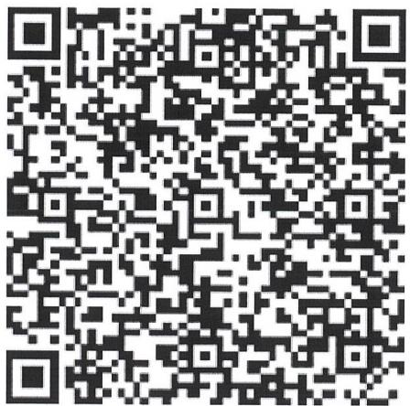

（二）培训时间：2024年2月26日（周五）下午14:00-17:30

（三）测试时间：4月25日16:00。

（四）报名方式、网络直播测试等详见网址aqhd.las.chaoxing.com

五、组织管理

各二级学院要积极组织相关老师报名参加培训，并于4月24日（周三）下班前以学院为单位将报名名单发送至李莉浙政钉。

联系人：李莉 电话：611092

教务处（实验室与资产管理处）

2024年4月22日